Riigieelarvelise toetuse lepingu juurde

TOETUSE KASUTAMISE TEGEVUS- JA FINANTSARUANDE VORM

Lepingu nr: (puudub)
Aruande esitaja: Maarja Hallik, MTÜ GTL Lab tegevjuht
Projekti läbiviimise aeg: 29. september 2021 – 30. juuni 2022
Tegevuste lepingujärgne maksumus: 2000 eurot
Aruande koostamise kuupäev: 20.06.2022

Projekti eesmärgi saavutamine, tulemuste kokkuvõte (Kuidas projekt oma eesmärgi(d) täitis? Kas ja mil määral saavutasite taotluses püstitatud eesmärgid? Millised tulemused saavutati? Kuidas tehtud investeering / soetus muutis ühingu võimekust, tegevuskeskkonda, edendas kohalikku elu?)
Projekti peamiseks eesmärgiks oli taotluses sõnastatud: “konkursi sisuline läbiviimine, pakkudes osalejatele elulist õppimisvõimalust läbi koostöö erinevate organisatsioonidega ja läbi „väljakutsete“, mis toetavad ka panustamist Eesti 2035 ja ÜRO kestliku arengu eesmärkidesse.”

Tegevustena oli välja toodud:
1. Konkursi teavitustöö korraldamine koostöös Siseministeeriumiga
2. Osalejate nõustamine konkursil osalemiseks (nt õpilaste ja õpetajate mentordamine, õppematerjalidega toetamine)
3. Võitjate väljavalimise protsessis osalemine
4. Vahe- ja lõpuürituste korraldamine ja läbiviimine
5. Võidutööde avaldamine oma kodulehel

Osalejate nõustamine
Proovikivi lubas konkursi raames pakkuda tuge väljakutsete ning innovatsioonilaboriga, et projektide tegemine ei jääks vaid kooliväliseks tegevuseks ning julged õpetajad teeksid neid koos õpilastega ka ainetundides. Seda ka tegime. 2021-2022. õ-a. oli aktiivseid osalejaid (õpetajaid) Proovikivi innovatsioonilaboris kokku 24. Kahjuks osad õpetajad konkursil ei osalenud kas ajapuuduse tõttu või ka seetõttu, et osad neist olid algklasside õpetajad, mõni isegi lasteaiast. Siiski tuli kõige rohkem konkursitöid Prantsuse Lütseumi õpetajatelt, kes aktiivselt ka innovatsioonilaboris osalenud juba mitmendat aastat. Noortega meil otsekontakti väga palju ei olnud, kuigi kutsusime neid teavitusüritustele. Mõnevõrra puutusid otse noortega kokku Tallinna Ülikooli ELU tudengid, kes olid projekti kaasatud ja tegid noortele liftikõne töötoa. Ühe korra pöördus meie poole telefoni teel ka üks noor Ida-Virumaalt, kes soovis anda tagasisidet Teeviida lehel oleva info kohta ja palus nõu projekti osas. Samuti nägime kasu tudengite kaasamisest kevad-semestril toimunu Tallinna Ülikooli ELU kursuse projekti kaudu. Tudengid aitasid nii teavitustöö kui ka nõustamisega.

Sündmused
Lisaks kooliaasta alguse “Kick-off sündmusele” 29. septembril korraldas Proovikivi ka inspiratsiooniürituse aasta keskel, kaasas tudengeid ja korraldas kevad 2022 auhinnatseremoonia koos traditsioonilise projektide laadaga, et kooliaasta lõppu tähistada ja esiletõstetud projekte tunnustada.

Hindamises osalemine
Osalesime kevad 2022 konkursitööde hindamises. Proovikivi esindas Anu Tammeleht. Sisulise panusena muutsime veel koostöös ministeeriumiga konkursi statuuti ja hindamiskriteeriumeid, lisades juurde ka idee valideerimise ja kestliku arengu ning Eesti 2035 eesmärkide osa. Konkursitöö osana tuli esitada nüüdsest ka lühike video.

Teavitustöö
Kuigi esitatud tööde arv oli sel õppeaastal pisut suurem kui eelmisel (37 vs 34 eelmisel aastal), siis tunneme ise, et teavitustööd oleks võinud ikkagi rohkem teha ja osalejaid rohkem olla. Paljud osalejad olid samadest koolidest, seega oleks hea olnud saada enam uusi koole või noortekeskusi. Edukaks teavitustegevuseks võis kindlasti lugeda sügisel raadios käiku, mille järel võtsid meiega inimesed ka ühendust, et kommenteerida (tagasiside oli väga positiivne). Samuti jagasid infot edasi MAK noorte ettevõtluse tugiisikud, palusime infot edasi jagada Eesti ANKil, saatsime välja infokirju, mis läksid koolide üldmeilidele, direktoritele, õppejuhtidele ja huvijuhtidele. Tänu tudengite teavitustööle, sh. koolidega kontakteerumisest kevad 2022 tuli osalema veel mõni õpetaja oma noortega. ELU projektis õpitust ja tehtust saab ülevaate siit.

Mida võiks uuel aastal tehal?
- Info nähtavus suuremaks. Info oli proovikivi.ee lehel ja Teeviida lehel (vist ka Siseministeeriumi lehel) - samas nendelt lehtelt ei pruugi õpetaja ja noor neid leida. Näiteks Teeviida lehelt ei oleks seda otsida osanud - ja sügisene esmane kampaania jäi arvatavasti väheseks. Vahepeal saime ka tagasisidet, et meie enda kodulehel oli info kehvasti leitav. Seega tuleks mõelda, kuidas see nähtavam saaks olla.
- Kuigi ELU tudengite jõupingututused olid positiivse mõjuga, oleks tegevusi (kontakteerumine koolidega, postrite levitamine, Facebooki sündmused) võinud alustada varem ka tudengite endi sõnul, sest sel ajal (u 1.5-1 kuud enne konkursi tähtaega) ei jõudnud õpetajad enam oma plaanides muudatusi teha ja projekti alustada. Seega alustame varem - uuel õppeaastal korraldame selleks ELU projekti, mis algab juba sügisel, et tudengid saaks olla algusest peale kaasatud.
- Facebookis ja Zoomis korraldatud inspiratsiooniürituste mõju oli pigem väike (vähemalt meile tundus), kuid mõned huvilised siiski said infot ja kindlasti aitasid need mingil määral tõsta nähtavust. Sotsiaalmeedia on endiselt hea koht, kus reklaami teha, aga arvatavasti tuleb see pisut paremini ajastada ja mõelda huvitavamaid lahendusi, et sihtgruppi kõnetada.
- Kindlasti tuleks ära kasutada eelmise aasta õpilaste loodud videosid ja kogemuslugusid. Takistuseks võib saada lastevanematelt kirjaliku nõusoleku saamine, kuid loodame siiski parimat.
- Nii Minna Harjo (Siseministeerium) kui Maarja Hallik (Proovikivi) kirjutasid artiklid (a ja b) Õpetajate Lehte märtis ja aprillis. Seda võiks jätkata, kuid võib-olla proovida ajastada artiklid veidi varasemaks, nt veebruariks ja sel korral rääkida eelmise aasta projektidest lähemalt ning mõelda veel huvitavaid teemasid, mis kõnetada võiksid nii noori kui õpetajaid.

Võidutööde avaldamine oma kodulehel
Võidutööd on avaldatud proovikivi.ee blogis: https://proovikivi.ee/koos-suudame-konkursitoode-tunnustamine/

Muu arendustöö ja kasu projektist

Konkursi hindamiskomisjon arutas kevadel ka konkursi edasiarendust: “ning jõudis järeldusele, et edaspidi oleks võistlustöödesse vaja rohkem uurimislikku sisu ning koos kogukonnaga probleemi kirjeldamist. Kaaluda tasuks võistlustööde olemust avava infomaterjali koostamist, kust ideede esitajad saaksid tuge töö esitamiseks. Samuti arutati komisjonis, et võimalusel ja sobivusel kaaluda konkursi korraldamisel koostööd Ettevõtliku Kooli programmiga” (protokoll, 26.05.2022).

Proovikivi kindlasti soovib edasi arendada infomaterjale ja muuta konkurssi nähtavamaks. Suurim arendus, millega tänu saadud toetusele alustasime, on veebipõhise kogukonna ja koolituste loomine (kogukond.proovikivi.ee), mille eesmärk on jõuda rohkemate inimesteni ja muuta õpetajate ja noorte toetamine lihtsamaks. Siiani aga püüame leida head viisi, kuidas noored ise oma projekte veebi saaks lisada. Nii või teisiti, näeme, et meil on viimase aasta jooksul kogunenud palju materjali, mida tuleks edasi arendada ja ära kasutada, nt kogemuslood veebi üles panna jms. Loodame, et taaskord koos tudengite (vabatahtlike abiga) õnnestub kogukonda edasi arendada ja uuel õppeaastal ka juba kasutusele võtta.

Väljundid (Loetlege läbiviidud tegevused/üritused. Loetlege korrastatud objektid, remonditud ja rekonstrueeritud ruumid, soetatud varad. Kirjeldage nende kasutamist. Kuidas on tagatud investeeringute avalik kasutus, kättesaadavus ja töökorras hoidmine? Nimetage vastutaja ja säilitamise asukoht.)
- 29. september 2021 toimus “Inspiratsiooni Kick-Off”, kus tutvustasime uue õppeaasta innovatsioonilaborit ja “Koos suudame” konkurssi. Vaata järgi Facebookist: https://fb.me/e/2Iy0WbE98
- Kommunikatsioon ja turundus: käisime raadios, kirjutasime artikli, tegime reklaami Facebookis jms. Disainisime ka postrid jms.
- Proovikivi korraldas 2 õpetajatekoolitust ehk innovatsioonilaborit: Innolabor III lend (sh. õpetajate ettevalmistus ja info jagamine) - sügis 2021, ja Innolabor IV lend (sh. õpetajate ettevalmistus ja info jagamine) - kevad 2022. Kogu perioodi vältel rääkisime oma õpetajatele ka “Koos suudame” konkursist ja innustasime neid osalema.
- Proovikivi kaasas projekti ELU tudengid - ‘Koos suudame’ konkursi toetamine, kes kirjutasid projektist ka kokkuvõtva raporti.
- Osalesime ‘Koos suudame’ konkursi hindamises
- Korraldasime ‘Koos suudame’ konkursi lõpuürituse 9. juunil 2022 Tallinna Ülikoolis. Sündmusel osales u. 6o inimest. Sündmusel pidas inspireeriva kõne asekantsler Raivo Küüt. Noored tegid ettekanded oma projektidest ning sündmuse teises pooles toimus ideekohvik.

Mõningaid pilte lõpuüritusest:
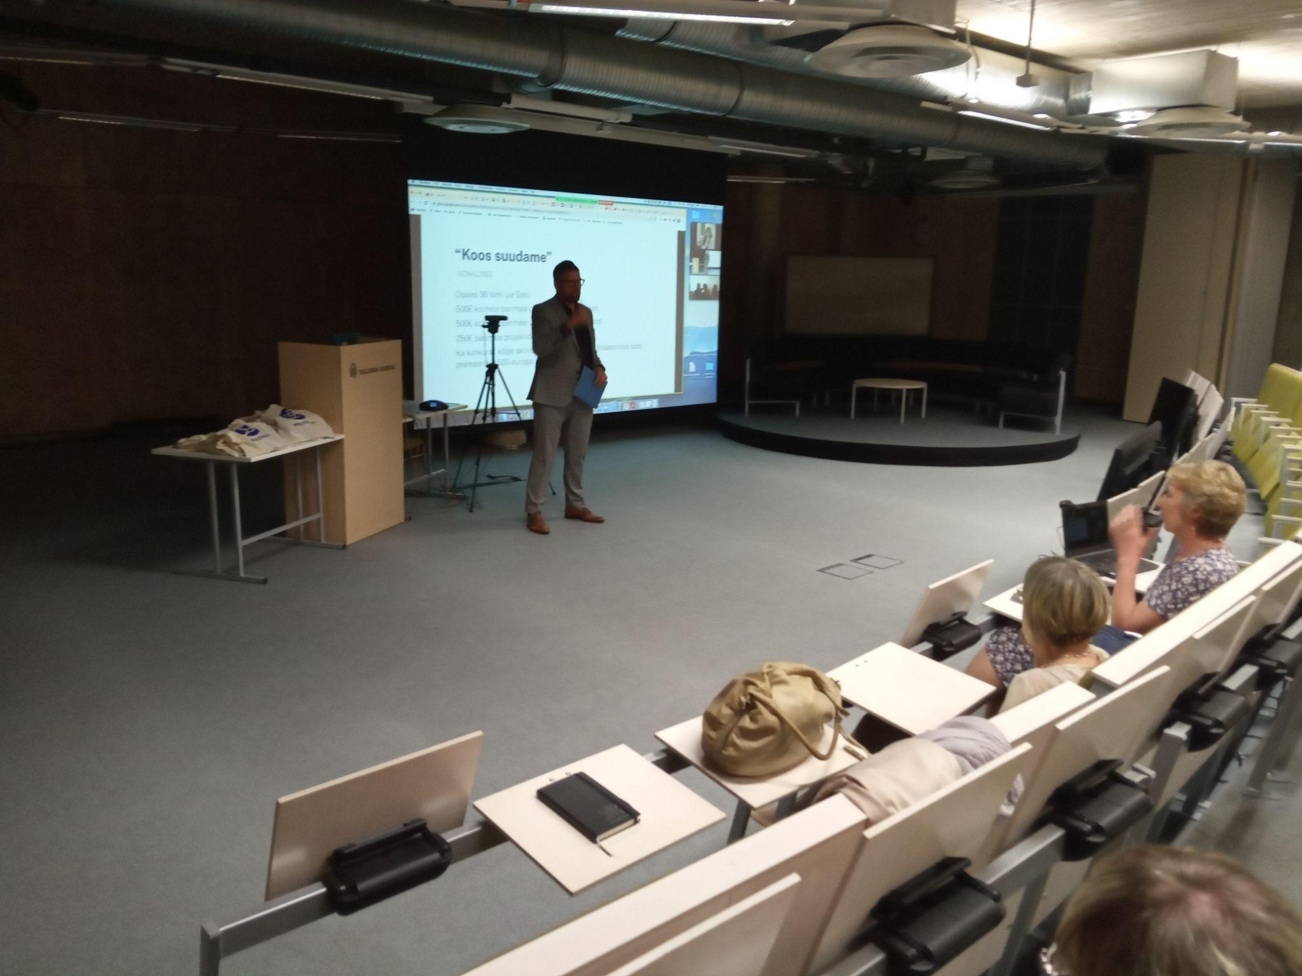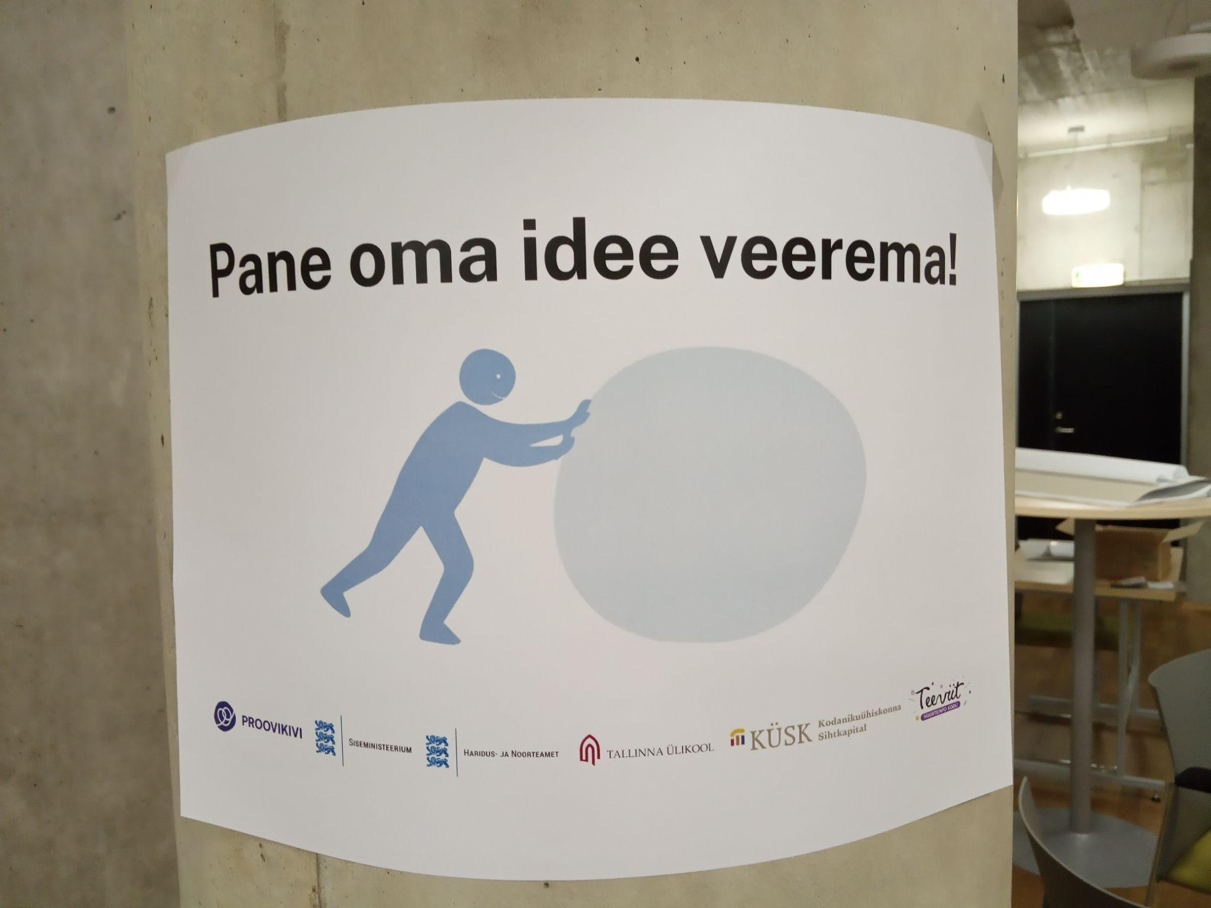
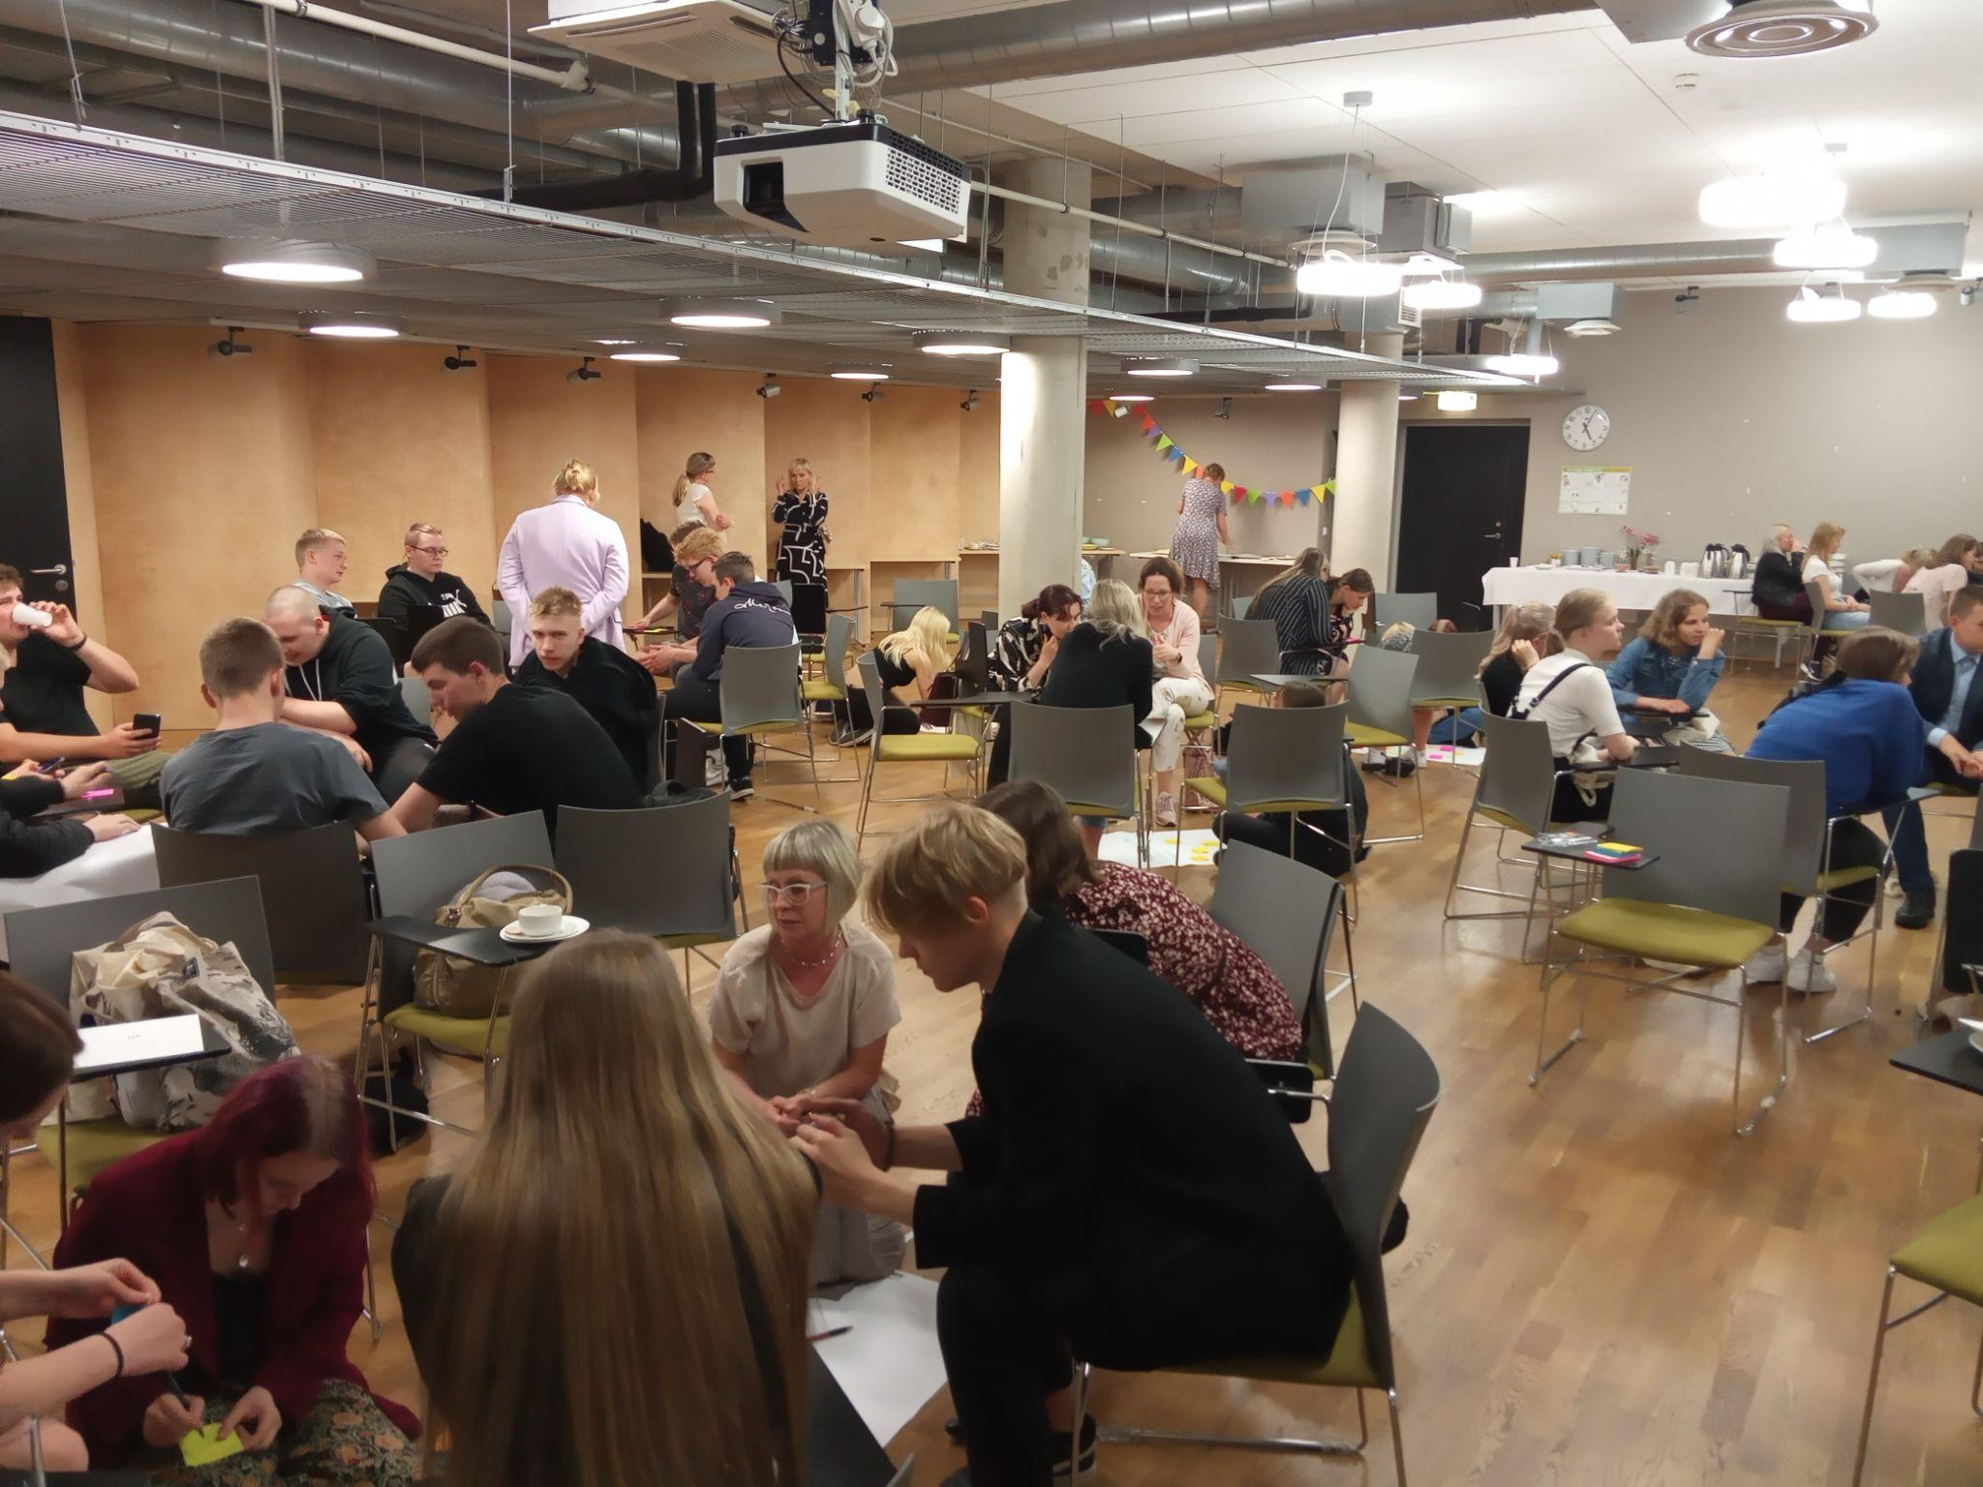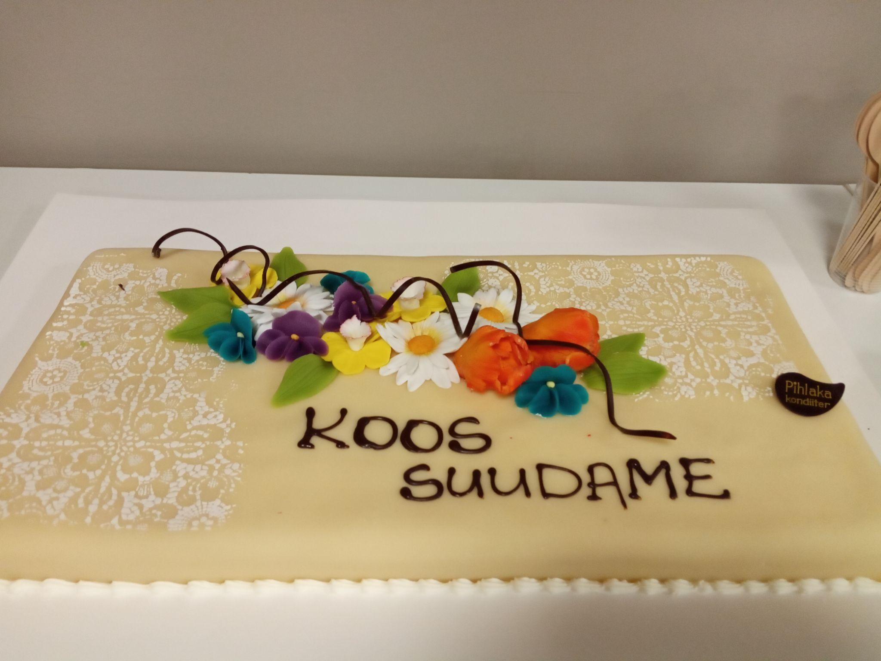
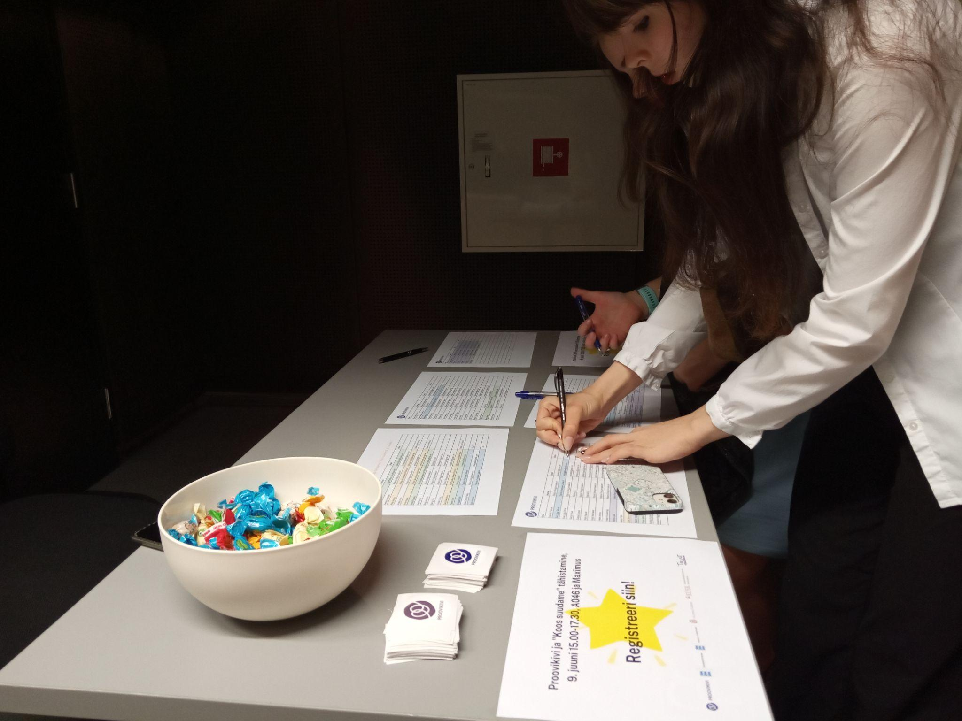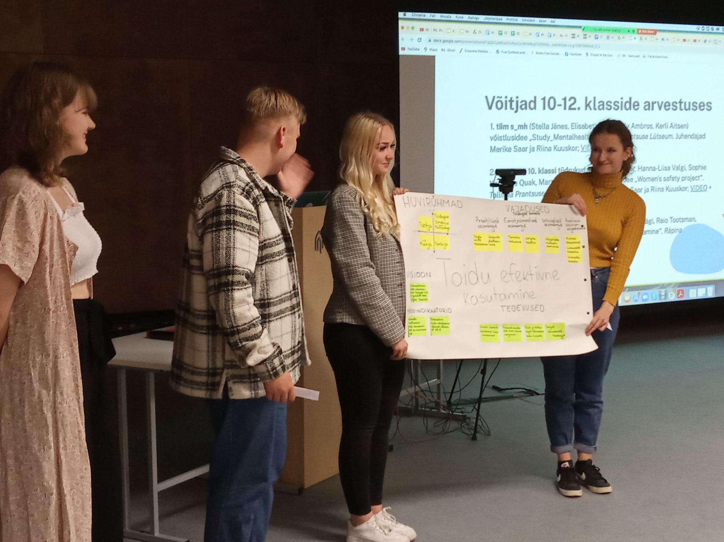

Riigieelarvelise toetuse kasutamise finantsaruande osa

Finantsaruanne on esitatud eraldi tabelina, millele on lisatud pangakonto koondväljavõte.

Aruande koostamise kuupäev: 20.06.2022 (tegelik esitamise kuupäev 6.09.2022)
Aruande koostanud: Maarja Hallik, MTÜ GTL Lab tegevjuht

